**HỘI NGHỊ VIÊN CHỨC- NGƯỜI LAO ĐỘNG TRƯỜNG TH XÃ NOONG HẸT NĂM HỌC 2024- 2025: PHÁT HUY ĐOÀN KẾT, NÂNG CAO CHẤT LƯỢNG GIÁO DỤC**

Thực hiện Công văn hướng dẫn của ngành GD&ĐT, Liên đoàn lao động huyện Điện Biên về việc hướng dẫn tổ chức Hội nghị viên chức năm học 2024 - 2025. Ngày 14 tháng 9 năm 2024, trường Tiểu học xã Noong Hẹt long trọng tổ chức Hội nghị viên chức, người lao động năm học 2024 - 2025.

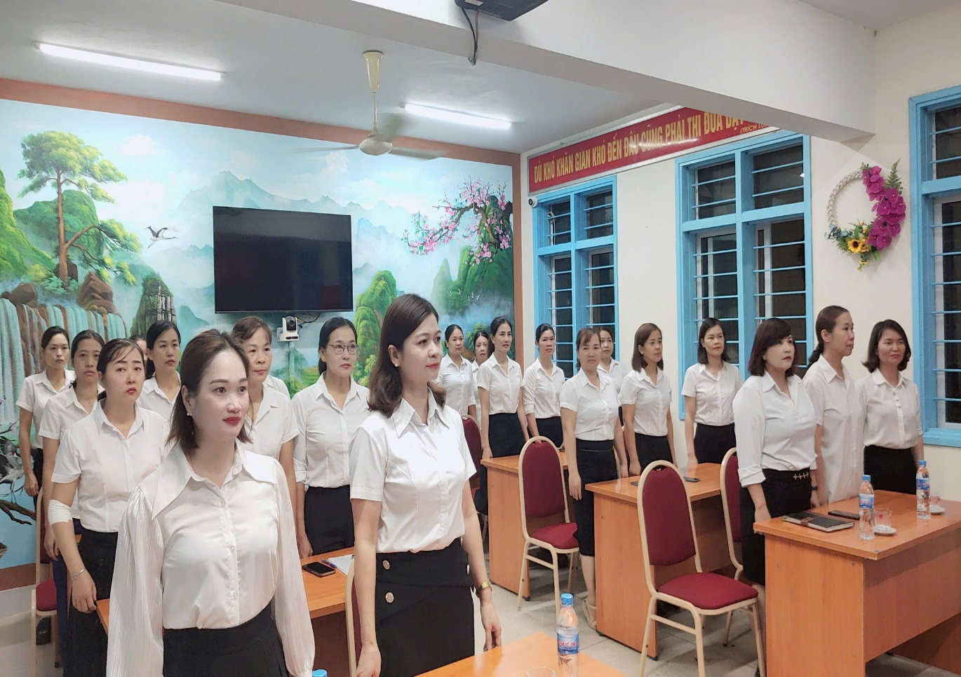

Hội nghị cán bộ, viên chức người lao động là hoạt động thường niên của nhà trường, hội nghị nhằm phát huy quyền làm chủ của cán bộ, viên chức và nêu cao vai trò, trách nhiệm của người đứng đầu; tập hợp sức mạnh tập thể và năng lực sáng tạo của mỗi cán bộ, viên chức, người lao động, các tổ chức đoàn thể trong nhà trường nhằm thực hiện tốt nhất nhiệm vụ năm học 2024- 2025. Thông qua Hội nghị phát động trong cán bộ, viên chức tiếp tục đẩy mạnh các phong trào thi đua, các cuộc vận động do Đảng, nhà nước, ngành và địa phương phát động, trên cơ sở đánh giá kết quả các phong trào thi đua đã thực hiện trong năm học 2023- 2024, rút ra bài học, kinh nghiệm, có giải pháp để thực hiện hiệu quả các phong trào thi đua, các cuộc vận động góp phần nâng cao chất lượng giáo dục.

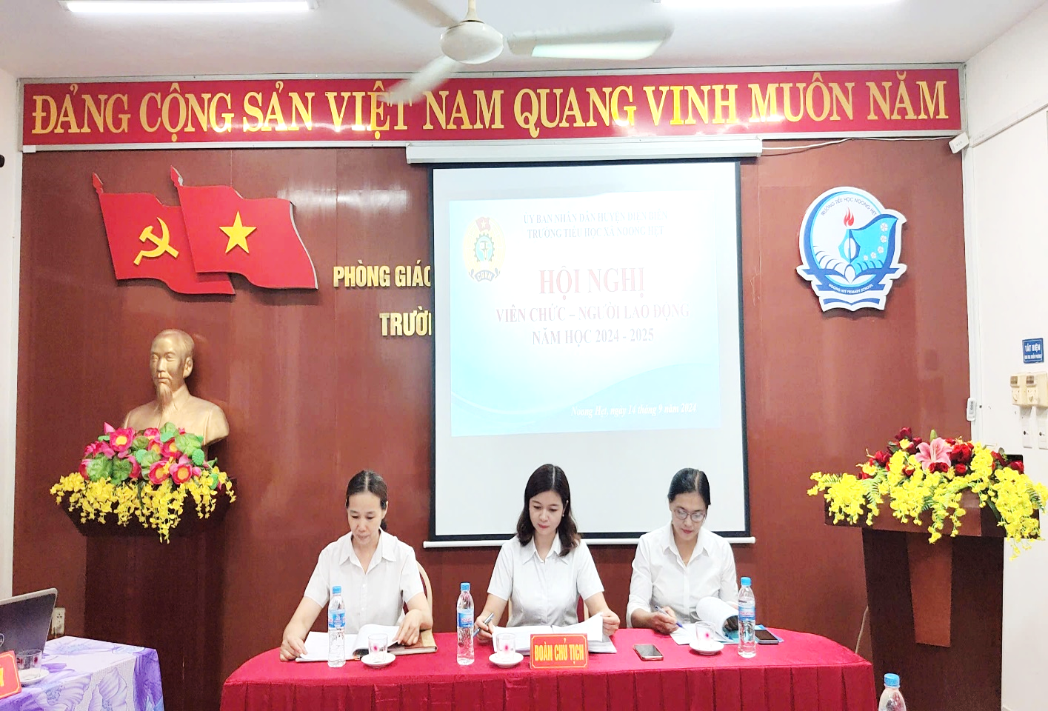

Trong phần báo cáo tổng kết, đồng chí Mạc Thị Phương Hảo - Hiệu trưởng nhà trường đã tóm tắt các thành tựu nổi bật của nhà trường trong năm học vừa qua nổi bật là việc hoàn thành xuất sắc các chỉ tiêu và chất lượng giáo dục, phát triển đội ngũ giáo viên và cải thiện cơ sở vật chất; đồng thời đồng chí cũng thông qua dự thảo phương hướng, nhiệm vụ năm học 2024- 2025 với những chỉ tiêu và biện pháp thiết thực phù hợp với tình hình cụ thể của nhà trường.

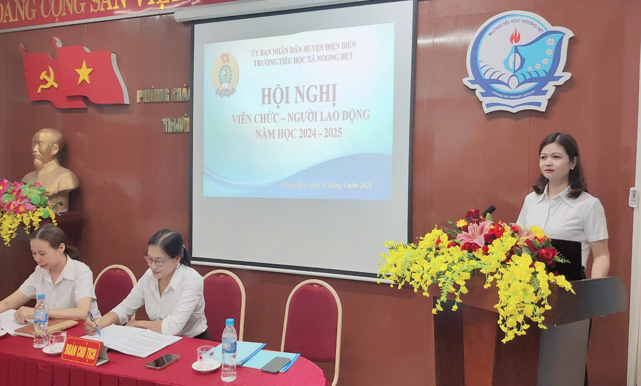

Tiếp theo đồng chí Nguyễn Thị Tố Hoa- Chủ tịch công đoàn trường đã trình bày báo cáo hoạt động công đoàn trong năm vừa qua. Báo cáo nhấn mạnh sự gắn kết giữa các đoàn viên, cùng nhau vượt qua khó khăn để hoàn thành tốt nhiệm vụ: Tăng cường hỗ trợ đời sống vật chất và tinh thần cho cán bộ, viên chức và người lao động, đảm bảo phúc lợi và cải thiện thu nhập. Tổ chức các hoạt động văn hóa, thể thao, nâng cao tinh thần đoàn kết và tạo môi trường làm việc tích cực. Giám sát, bảo vệ quyền lợi hợp pháp của đoàn viên. Đồng thời đề ra các giải pháp nâng cao vai trò của công đoàn trong việc hỗ trợ công việc, đời sống và tạo động lực cho người lao động.

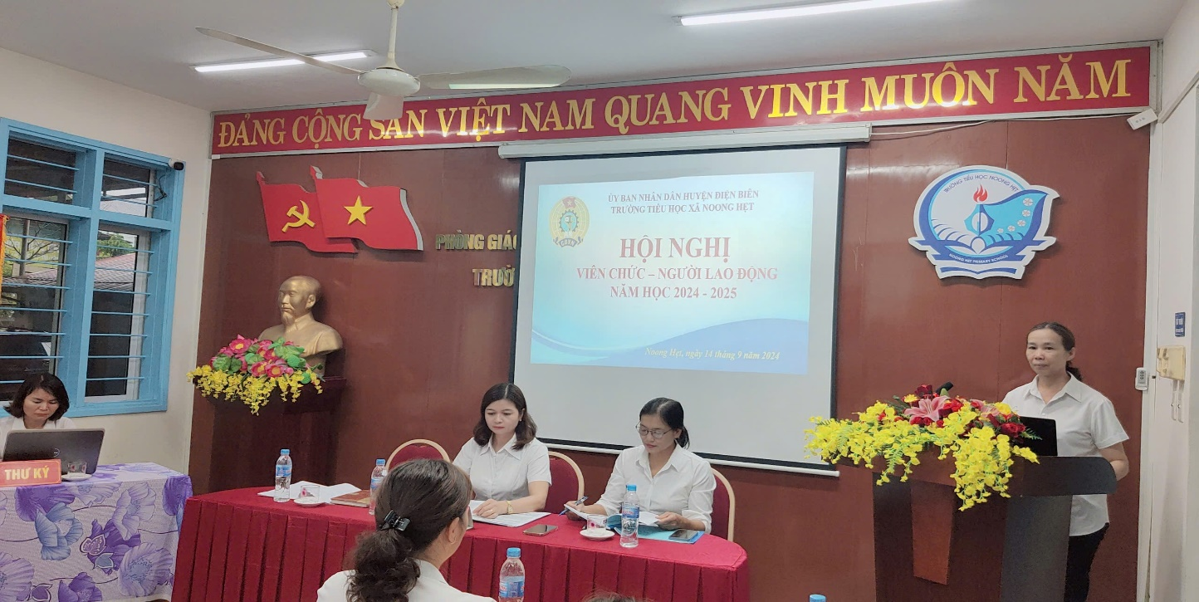

Hội nghị cũng được lắng nghe đ/c Đào Thị Doan - Trưởng ban TTND thông qua bản báo cáo về hoạt động của Ban thanh tra nhân dân năm học 2023 – 2024. Báo cáo khẳng định các hoạt động tài chính, công tác quản lí đều diễn ra minh bạch, đúng quy định. Các ý kiến đóng góp của viên chức, người lao động được ghi nhận và giải quyết kịp thời, bảo đảm quyền lợi chính đáng cho tất cả thành viên trong nhà trường.

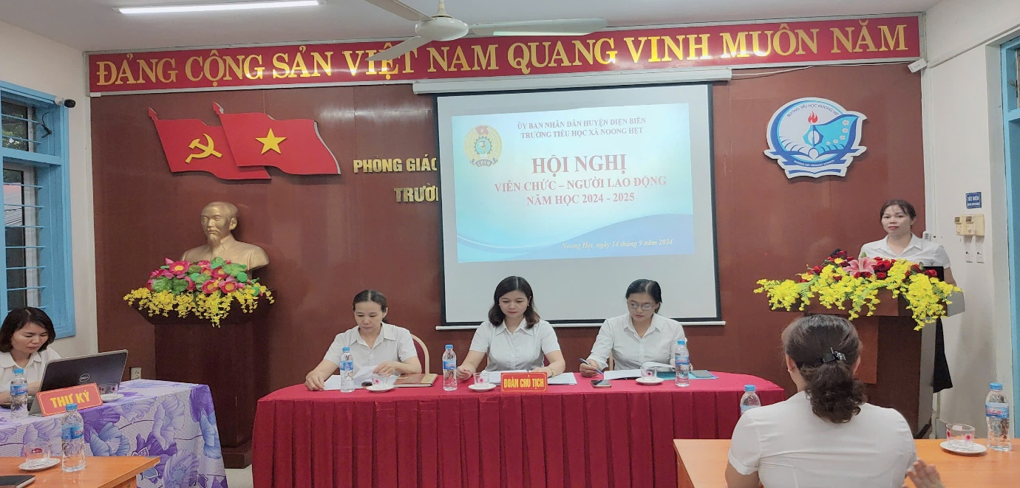

Tại Hội nghị Đoàn chủ tịch đã nhận được những ý kiến tham luận của các cá nhân, đoàn thể trong nhà trường. Đ/c Nguyễn Thị Nhài - Giáo viên khối 2+3 đã có bài tham luận về “Hưởng ứng các chỉ tiêu thi đua năm học 2024-2025”. Đ/c Hà Thị Duyên - Giáo viên Tiếng Anh đã tham luận về "Bồi dưỡng nâng cao chất lượng học sinh giỏi theo hướng đổi mới".

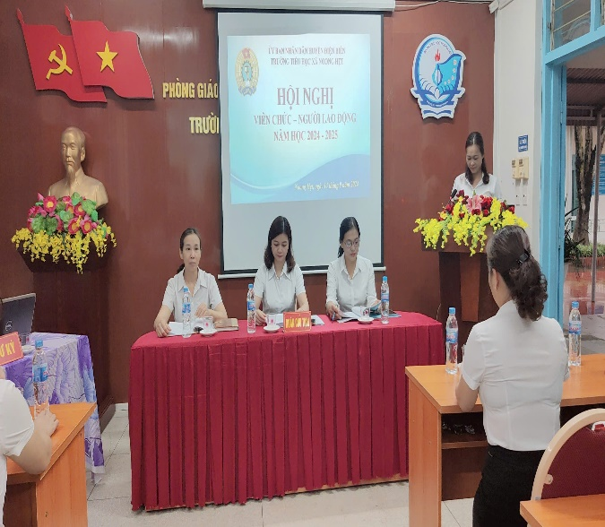 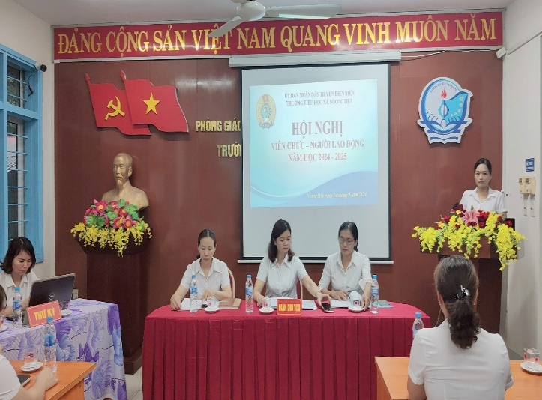

Sau phần thảo luận sôi nổi Hội nghị đã nhất trí thông qua các quy chế, nội quy, quy tắc ứng xử, tiêu chí đánh giá thi đua và các tiêu chí phát triển cho năm học 2024- 2025. 100% viên chức, người lao động tham gia biểu quyết, đồng lòng cam kết thực hiện các chỉ tiêu đã đề ra, hướng tới mục tiêu phát triển toàn diện, bền vững.

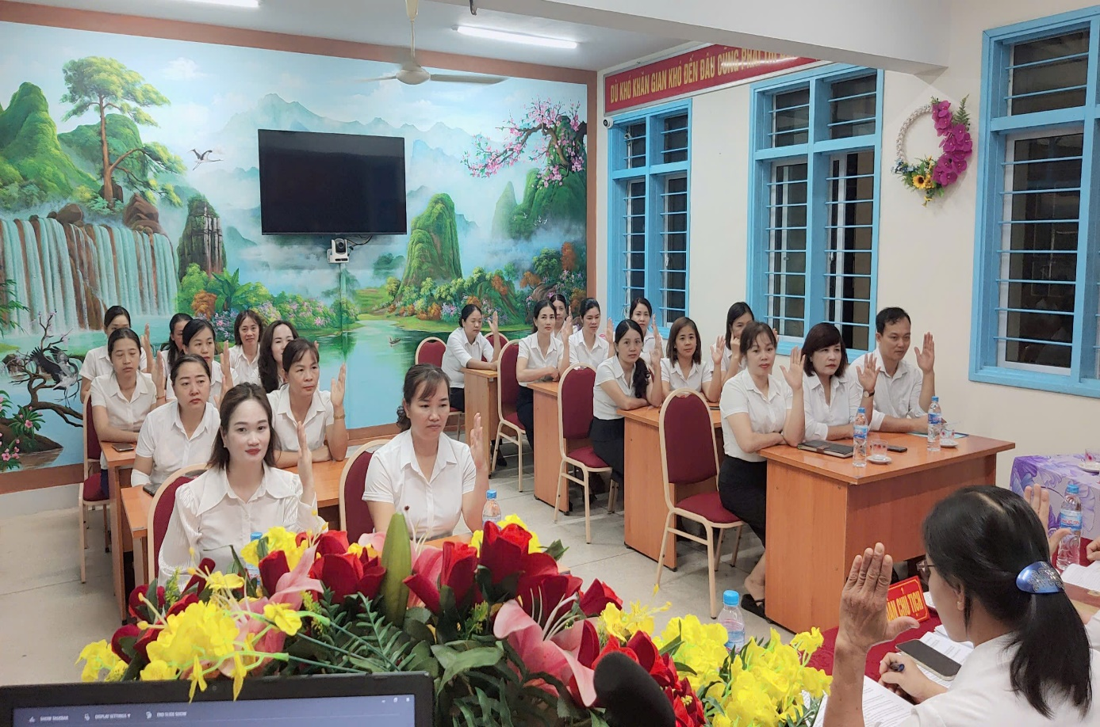

Hội nghị viên chức, người lao động năm học 2024 - 2025 của trường Tiểu học xã Noong Hẹt đã diễn ra thành công tốt đẹp trong không khí phấn khởi, tự hào về những kết quả đạt được. Hội nghị đã thông qua Nghị quyết với các nội dung: công tác chính trị, tư tưởng; công tác thi đua; sự phối hợp giữa BGH nhà trường với BCH công đoàn, đồng thời kêu gọi toàn thể cán bộ công chức và người lao động phát huy những thành tích đã đạt được, phấn đấu thực hiện thắng lợi nhiệm vụ chính trị, tích cực đóng góp công sức và trí tuệ xây dựng nhà trường ngày một vững mạnh. Tập thể CBGVNV Trường Tiểu học xã Noong Hẹt bước vào năm học mới với khí thế và quyết tâm cao đoàn kết hoàn thành xuất sắc mọi nhiệm vụ, để xây dựng Trường Tiểu học xã Noong Hẹt xứng đáng là địa chỉ tin cậy của các bậc phụ huynh trong công tác chăm sóc - giáo dục học sinh.  
 **Nguồn tin**

***Trường Tiểu học xã Noong Hẹt***